PERFORMANCES VOILIERS AMEL

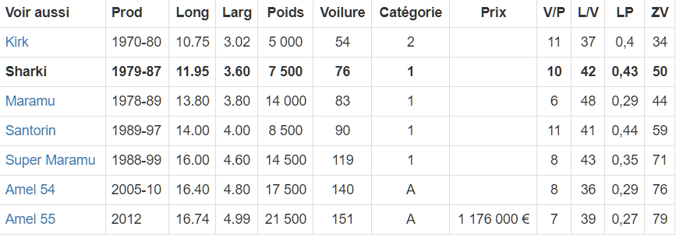
Le ratio V/P (voilure / poids) donne une indication sur la vivacité du bateau. Plus le ratio est élevé, plus le bateau peut être rapide.

Le ratio L/V (lest / voilure) donne une indication sur la raideur à la toile. Plus le ratio est élevé, plus le bateau est stable et peut résister à un vent plus important.

Le rapport de lest LP (lest / poids) donne aussi une indication sur la raideur à la toile. Plus le ratio est élevé, plus le bateau est stable et peut résister à un vent plus important.

L’indice ZV donne une indication sur la performance globale du bateau. Il augmente avec la voilure et le lest et diminue avec le poids.

Les comparaisons qui peuvent être faites, n’ont de sens que si les bateaux ont des tailles similaires. Il existe bien d’autres facteurs pour expliquer l’efficacité d’un bateau. Il ne faut donc pas déduire des résultats uniquement sur ces ratios qui ne sont présentés qu’à titre indicatif.

